封面

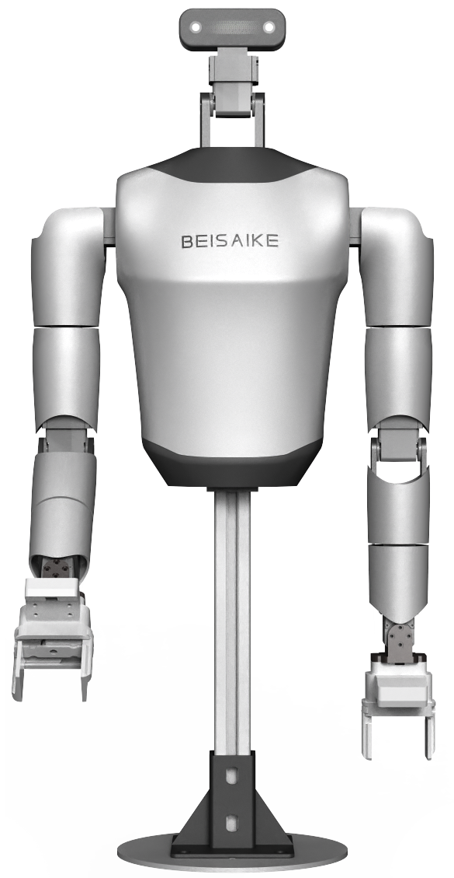

第一章：Ubuntu 环境配置与硬件准备

本章将指导用户完成机器人主控系统的基础运行环境确认与硬件准备工作，包括：
验证当前 Ubuntu 与 ROS2 版本；
配置串口通信权限与依赖库；
理解工作空间与功能包结构；
建立主从舵机通信与电气连接标准；
确认主控与从控网络通信设置。
通过本章配置，用户可确保主控机器人与从控机器人在相同系统环境下稳定运行。

注：代码部分标黄高亮显示

目 录

1. 系统环境说明 1
2. 串口通信环境配置 3
3. 工作空间与功能包结构 4
4. 构建与验证 5
5. 硬件连接与供电规范 6
6. 主从舵机 ID 分配规范 7
7. 舵机限位 8
8. 网络配置 9

1. 系统环境说明
本系统基于 Ubuntu 22.04 + ROS 2 Humble 构建，经过贝塞克官方镜像优化，可直接运行双臂控制功能包。

查看当前系统版本
lsb_release -a
输出示例：

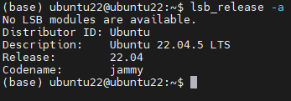

查看当前是否安装 ROS
ros2
输出示例：
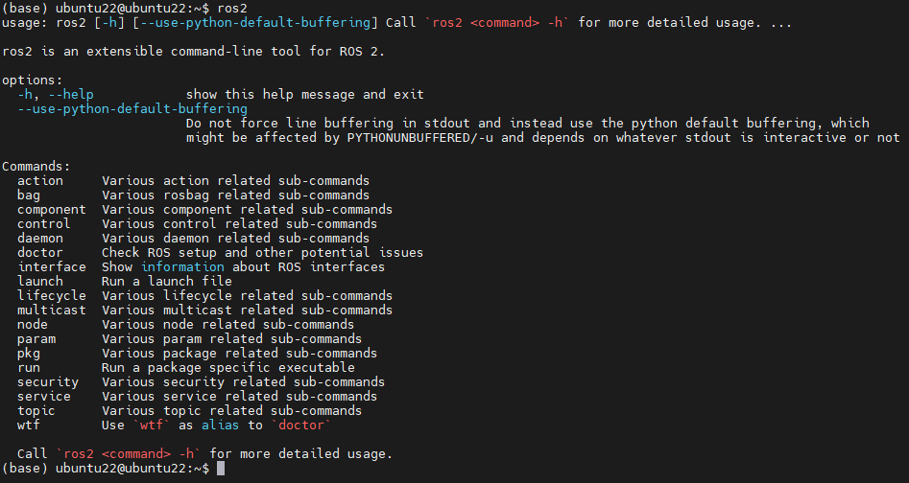

说明：
若您购买的是贝塞克出厂整机（如小贝 X1 / 双臂协作版 / 教学机器人套件），系统已预装完整环境，无需手动安装。
启动后即具备：
ROS 2 Humble + Python 3.10
Feetech 舵机控制 SDK
官方测试节点与可视化工具
自动网络发现（主从协同通信）

2. 串口通信环境配置

（1）安装 PySerial 模块
Feetech 舵机通过串口总线与主控通信，需先安装串口库：
sudo apt install python3-serial -y

（2）添加串口访问权限
默认用户无权访问 /dev/ttyACM0 设备，需要加入 dialout 组：
sudo usermod -a -G dialout $USER
执行后请注销系统并重新登录，然后验证：
groups $USER
输出中应包含 dialout。

说明：
若未加入该组，运行 ROS 节点时会出现
Permission denied: '/dev/ttyACM0' 错误。

3. 工作空间与功能包结构
ROS 2 工作空间默认路径：
~/xiaobei_X1_ws/
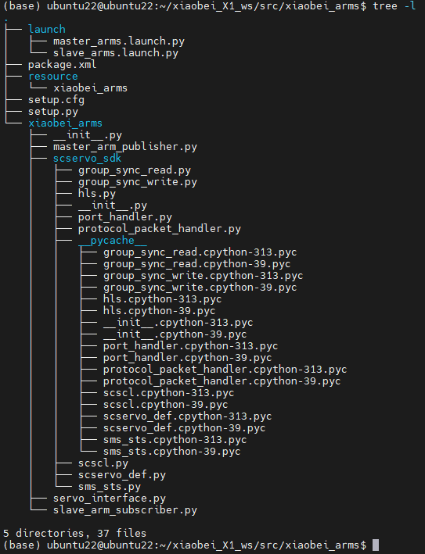
例：功能包目录结构如下：
xiaobei_arms/
├── package.xml
├── setup.py
├── setup.cfg
├── xiaobei_arms/
│ ├── master_arm_publisher.py # 主控节点（发布双臂角度）
│ ├── slave_arm_subscriber.py # 从控节点（接收并执行）
│ ├── servo_interface.py # Feetech 舵机封装接口
│ └── scservo_sdk/ # 飞特协议SDK
└── launch/
├── master_arms.launch.py
└── slave_arms.launch.py

4. 构建与验证
构建功能包：
cd ~/xiaobei_X1_ws
colcon build
若输出如下信息，说明构建成功：
Starting >>> xiaobei_arms
Finished <<< xiaobei_arms [x.x s]Summary: 1 package finished successfully
验证串口通信：
ls /dev/ttyACM*
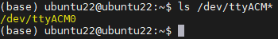
出现 /dev/ttyACM0 表示识别成功。

5. 硬件连接与供电规范
项目 | 说明
控制接口 | 舵机驱动板USB直连
舵机类型 | Feetech STS / SMS 串口舵机
总线连接 | 所有舵机并联 TTL 总线
电源供给 | 12 V DC，建议≥2 A 稳压电源
信号线序 | GND、VCC、TXD、RXD（务必核对极性）

安全提示
上电前确认接线正确；
不可重复舵机 ID；
波特率保持 1 Mbps；
要先进行中位校准,然后要做好限位。
首次上电请使用卸力模式，防止舵机突发运动。

6. 主从舵机 ID 分配规范
模块 | ID 范围 | 功能
左臂 | 1 ~ 7 | 肩部、肘部、腕部、夹爪
右臂 | 51~57 | 肩部、肘部、腕部、夹爪
头部 | 101~102 | 101是摇头102是点头
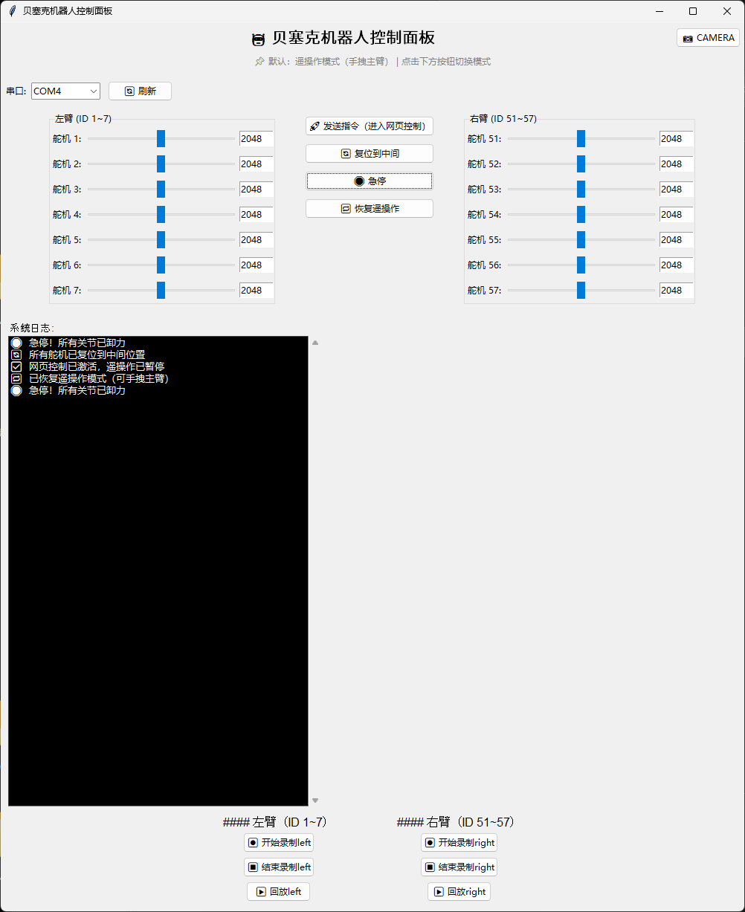
- 舵机限位（在飞特官方上位机进行操作）
这里我们用ID 6舵机举例
第一步：先选中要设置限位的舵机ID（如图）
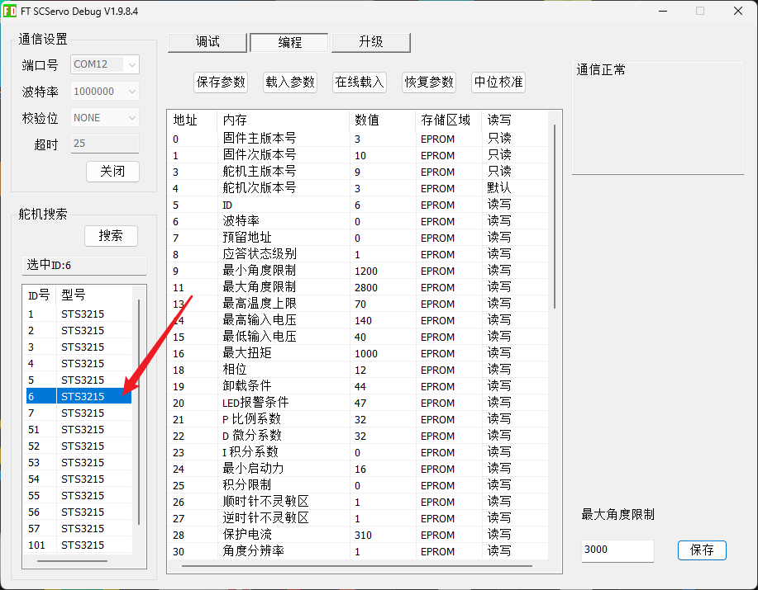

第二步：找到地址位9和11，选中以后在右下角的框内输入你要设置的数值，最后点击保存（如图，这里以最小角度为例，最大角度也是同样步骤）
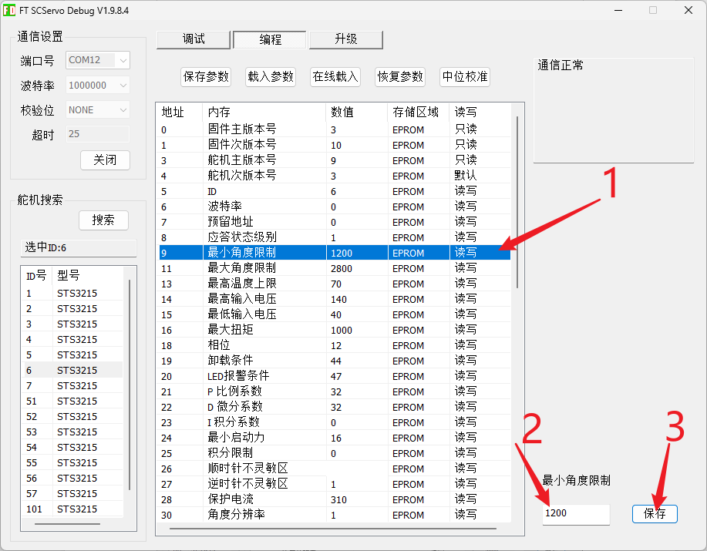

8. 网络配置
主控与从控须在同一局域网。
提示：若使用 Wi-Fi，请确保两台设备在同一路由器下。

完成本章后，系统与硬件环境均已就绪。

